- 实验报告如有雷同，雷同各方当次实验成绩均以0分计。
警示
- 当次小组成员成绩只计学号、姓名登录在下表中的。
- 在规定时间内未上交实验报告的，不得以其他方式补交，当次成绩按0分计。
- 实验报告文件以PDF格式提交。

院系 |  |  | 班 级 |  |  |  | 组长
学号
学生
实验分工
【实验题目】RIP路由协议实验
【实验目的】（请思考后补齐）
1. 掌握在路由器上配置RIPv1和RIPv2。
2. 了解RIPv1和RIPv2的区别，了解有类路由和无类路由的区别。
3. 学会使用debug命令。
4. 了解广播和组播的区别。
【实验内容】
- 在实验设备上完成P243实验7-2并测试实验网连通性。
- 通过实验观察RIP V1 和 V2的区别（重点在VLSM上）给出分析过程与结果（实验IP采用10.10.x.0网段）
- 学会使用Debug ip packet和Debug ip rip 命令，并对debug信息做分析。
- 观察试验拓扑中链路状态发生改变时路由表的前后信息对比及debug信息的变化。
【实验要求】
重要信息信息需给出截图， 注意实验步骤的前后对比。
【实验记录】(如有实验拓扑请自行画出)
实验7-2 RIP路由协议：
实验拓扑图：
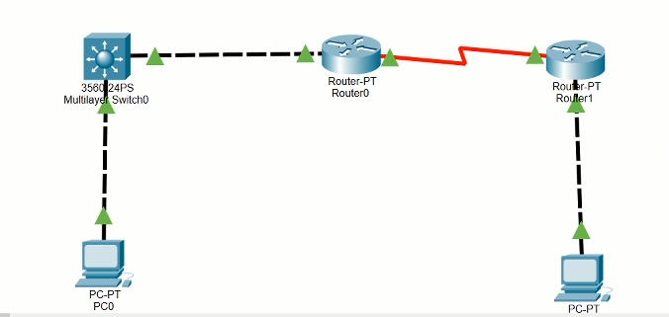
步骤一：
1. 按照拓扑图配置PC1和PC2的IP地址、子网掩码、网关，并测试它们的连通性。
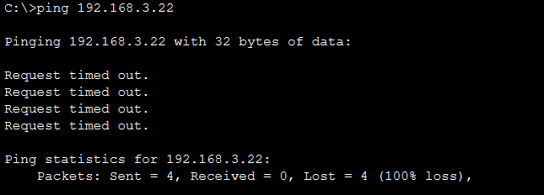
两主机间无法连通，原因：PC0和PC1之间没有配置路由。
2. 在路由器R1或R2上执行show ip route命令，记录路由表信息。
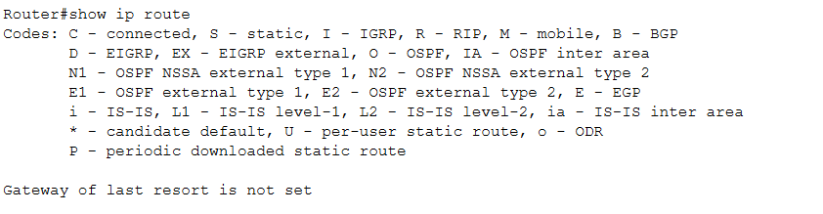
验证了上面所说的PC0和PC1之间没有配置路由。
步骤2：三层交换机的基本配置；
步骤3：路由器R1的基本配置；
步骤4：路由器R2的基本配置；
步骤5：交换机S5750配置RIPv2路由协议；
步骤6：路由器R1配置RIPv2路由协议；
步骤7：路由器R2配置RIPv2路由协议；
验证3台路由设备的路由表，查看是否自动学习了其他网段的路由信息。注意观察R标签项。
分析交换机S5750的路由表，表中有R条目吗？是怎样产生的？
在路由表上有两条R条目，通过192.168.1.1可以到达192.168.2.0/24和192.168.3.0/24。
交换机通过邻近路由器R1的交换信息自动学习了其他网段的路由信息。
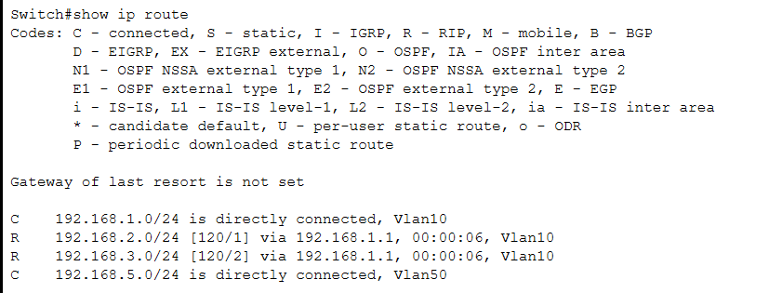
分析路由器R1的路由表，表中有R条目吗？是怎样产生的？
有一条R条目。R1路由器通过与邻近路由器R2和交换机交流信息自动学习了其他网段的路由信息。
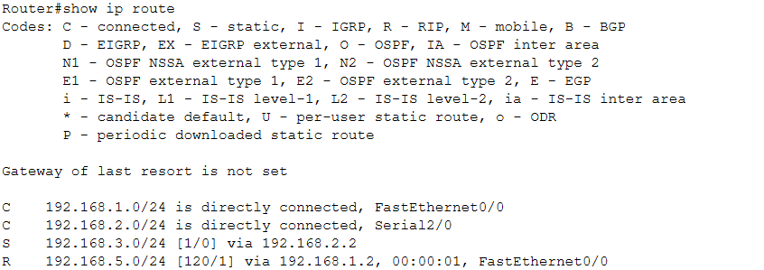
分析路由器R2的路由表，表中有R条目吗？是怎样产生的？
有一条R条目。R2路由器通过与邻近路由器R1交流信息自动学习了其他网段的路由信息。
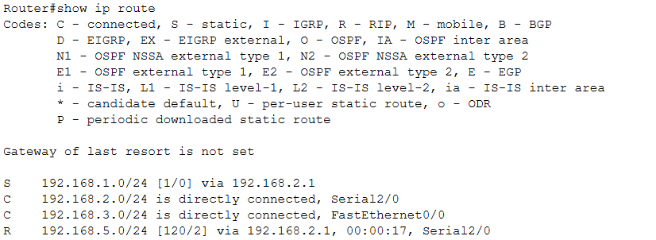
步骤8：测试网络的连通信。
（1）将此时的路由表与步骤1的路由表进行比较，有什么结论？
步骤1的路由表：
此时的路由表：
步骤一的路由表是未被配置的，此时的路由表则多了C、S、R条目。
（2）分析traceroute PC1或PC2的结果。
Tracert PC2：
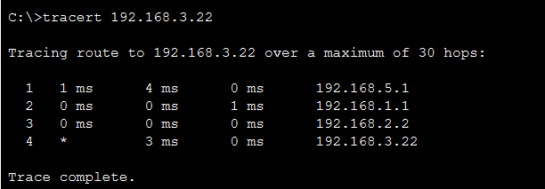
使用tracert命令跟踪路由，192.168.5.11通过192.168.5.1、192.168.1.1、192.168.2.2到达192.168.3.22。
（3）进行拔线实验，通过Wireshark测试报文变化的时间差，路由有没有出现毒性反转现象？

（4）捕获数据包，分析RIP封装结构。RIP包在PC1或PC2上能捕获到吗？如希望2台主机都能捕获到RIP包，请描述实现方法。

【实验思考】
（1）查看交换机端口0/1所属VLAN应使用哪条命令？
使用show vlan 命令。
（2）如何查看RIP的版本号和发布到的网段？
查看RIP的版本号：show ip protocols
查看发布到的网段：show ip rip databases
（3）RIPv1的广播地址是什么？RIPv2的组播地址是什么？
RIPv1的广播地址为：255.255.255.255
RIPv2的组播地址为：224.0.0.9
（4）使用10.10.X.0的IP地址重做本次实验，注意网段间使用不同的子网掩码。当在RIPv1下设置不同网段时，配置后的端口实际上获得的子网掩码是什么？配合实验分析原因。

（5）RIPv1必须使用自动汇总，不支持不连续网络，请实验验证。RIPv2支持不连续网络吗？

（6）RIPv1对路由没有标记的功能，RIPv2可以对路由打标记（tag），用于过滤和做策略。请在实验中观察和分析。

补充：
1. 通过实验观察RIP V1 和 V2的区别（重点在VLSM上）给出分析过程与结果（实验IP采用10.10.x.0网段）

2. 学会使用Debug ip packet和Debug ip rip 命令，并对debug信息做分析。
debug 命令是排错时用的命令。debug ip rip命令显示了发送和接收到的RIP路由选择更新。可以查看路由器使用了RIP的V1版还是V2版本。还有发送和接收的更新信息。
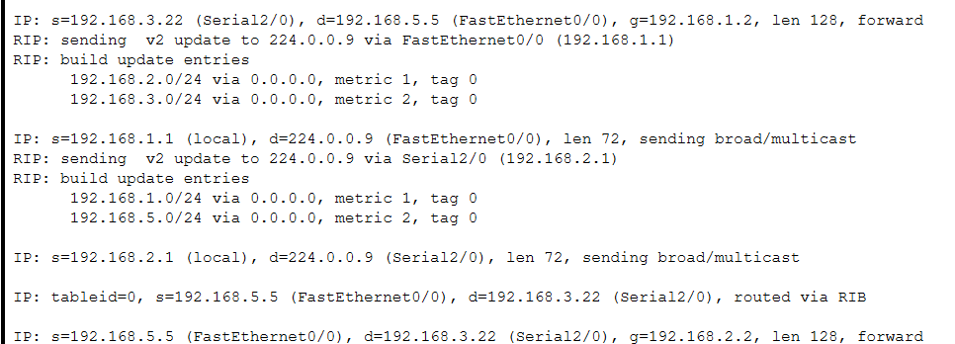
debug ip packet是打开或关闭ip报文调试开关，显示接收或发送的ip数据包的内容，包括：源地址、目的地址、字节数等。
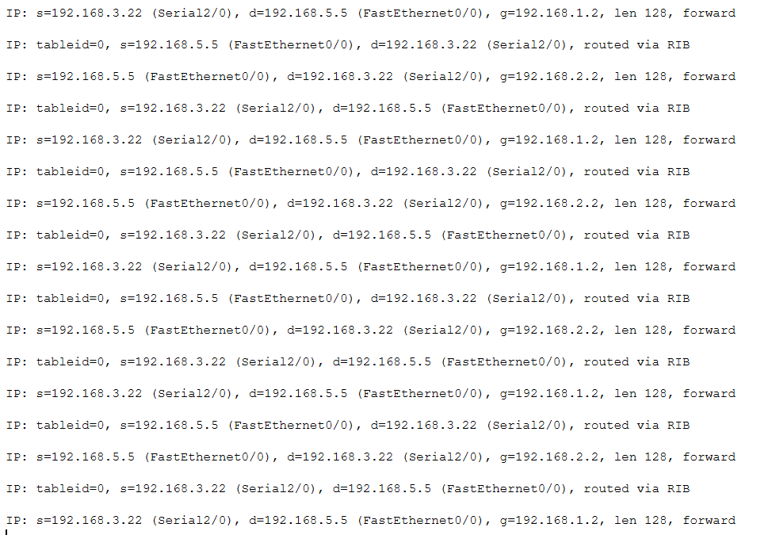
3. 观察试验拓扑中链路状态发生改变时路由表的前后信息对比及debug信息的变化。

本次实验完成后，请根据组员在实验中的贡献，请实事求是，自评在实验中应得的分数。（按百分制）

【交实验报告】
上传实验报告：ftp://me.aceralon.com:10086 截止日期（不迟于）：1周之内
上传包括两个文件：
（1）小组实验报告。上传文件名格式：小组号_ Ftp协议分析实验.pdf （由组长负责上传）
例如: 文件名“10_ Ftp协议分析实验.pdf”表示第10组的Ftp协议分析实验报告
视频文件名与实验报告文件名相当，扩展名MP4。
（2）小组成员实验体会。每个同学单独交一份只填写了实验体会的实验报告。只需填写自己的学号和姓名。
文件名格式：小组号_学号_姓名_ Ftp协议分析实验.pdf （由组员自行上传）
例如: 文件名“10_05373092_张三_ Ftp协议分析实验.pdf”表示第10组的Ftp协议分析实验报告。

注意：不要打包上传！

